# Documentation



Amos Le Coq

Paul-Loup Germain

SI-C3B

# Chess

## Description

Développement d’un jeu d’échec revisité en C# avec une base de donné MySQL.

L’objectif est d’approfondir nos connaissances en C# et en MySQL pour créer un jeu d’échec revisité. Un premier niveau de difficulté débutant sera de placé aléatoirement les pièces et dans un deuxième niveau de difficulté normal sera une IA qui placera ces propres pièces contre le joueur.

## Cas d’utilisation

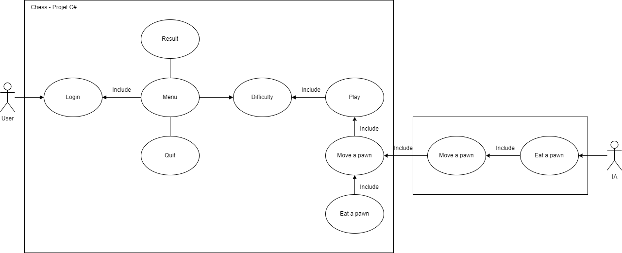

## MCD

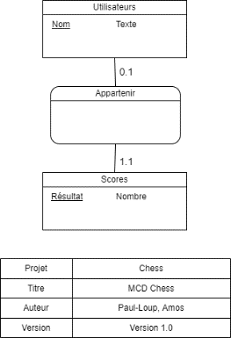

## MLD

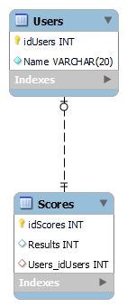

## Diagramme de flux

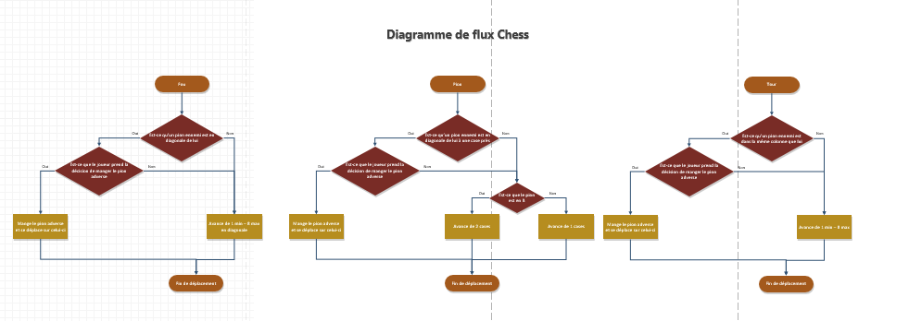

## Maquettes

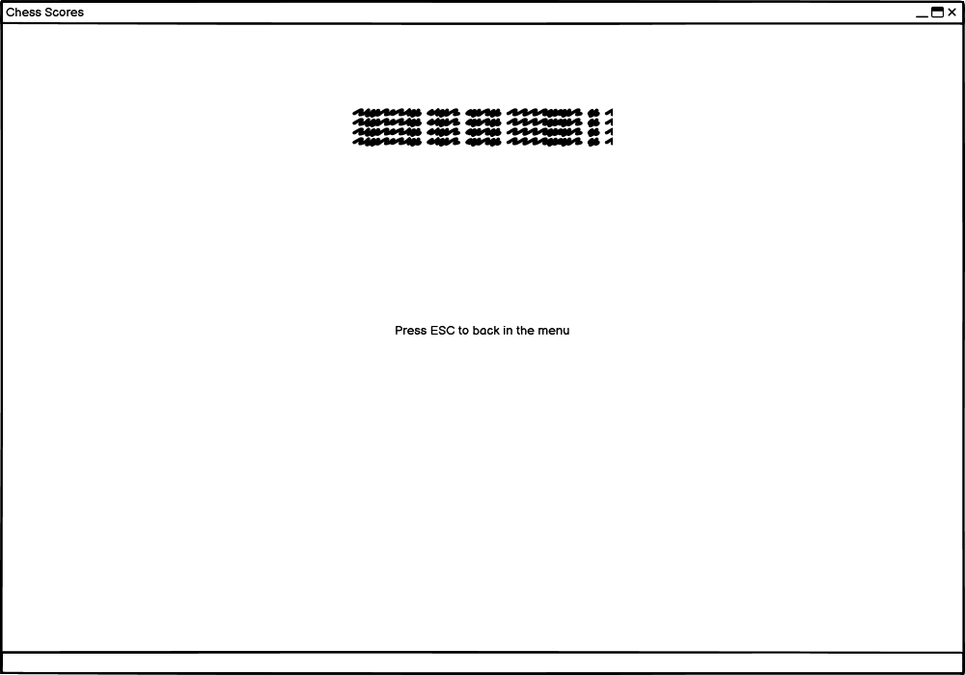

## Diagramme de classe

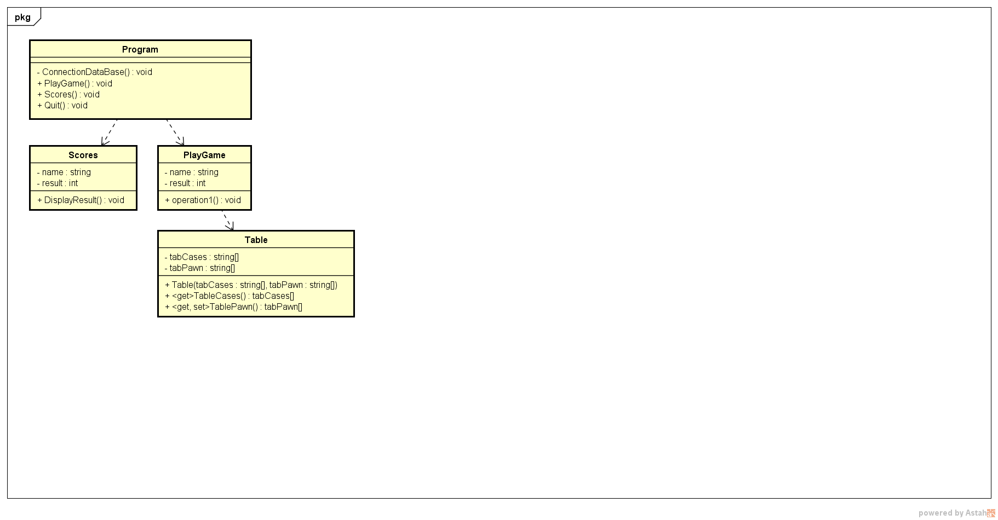

## Dépot

<https://github.com/Paul-LoupGermain/Chess.git>